EJERCICIO 1:

Los electrones se disponen en orbitales. Cada uno acepta un máximo de dos electrones. La última capa de electrones es la que interacciona haciendo enlaces, por lo que es muy relevante y se le denomina electrones de valencia.

1. A continuación, describa la configuración electrónica de los átomos neutros o cargados (aniones y cationes) en base a su cantidad de protones (NÚMERO ATÓMICO Z). Analice cual sería la forma más lógica de hacer la configuración electrónica de iones

C (Carbono) Z= 6

Na+ (catión sodio) Z= 11

H: (Hidrógeno) Z= 1

Mg (magnesio)

Cl (cloro) Z=17

Cl- (cloruro)

Br 35

Br-

N (ver en tabla periódica)

Ca (calcio) (ver en tabla periódica)

Guíese por la figura número 1 que muestra el recorrido que se debe hacer para rellenar el siguiente orbital. Ej: si ya se completó el nivel 3s2 y se deben agregar más electrones, la flecha indica que se deben rellenar los del 3p6 y luego el 4s2.

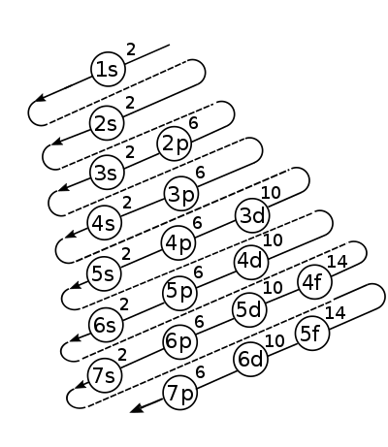

Fig.1

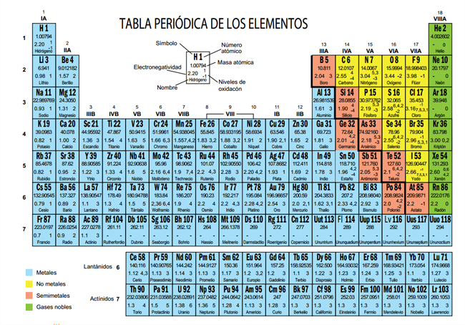

b) A cada átomo, dibuje la **estructura de Lewis** (puntos alrededor del átomo que simbolizan los electrones)

c) Ordene los átomos asignados, conforme a la tabla periódica

(El nivel de energía = periodo de los elementos en la tabla. Electrones de valencia = grupo (las columnas o filas verticales).

Ej: Li (litio Z=3) 1S2, 2S1 grupo: I (tiene 1 electrón de valencia); periodo 2 (su último electrón está en el grupo 2)

**ENLACE QUÍMICO:**

Los enlaces químicos son: covalentes (se dividen en polares o apolares), ionicos y metálicos (entre los mismos metales de transición, por ejemplo oro-oro). Existen enlaces intermoleculares que no se nombraran aquí ej: puentes de hidrógeno

**Ejercicio 2**

Ejercicio 2: prediga cual enlace es covalente polar, apolar o iónico.

|  |  |  |
| --- | --- | --- |
|  | TIPO DE ENLACE | SEGUNDO ENLACE |
| Ca-O |  |  |
| N-N |  |  |
| H-Cl |  |  |
| Na-Cl |  |  |
| K-Br |  |  |
| Na-O-H |  |  |

**EJERCICIO 3**

Escriba las siguientes reacciones, con la flecha correspondiente, manteniendo el equilibrio de cargas y masa a ambos lados. Encierre en un círculo el elemento que conserva los electrones del enlace roto

Recuerde:

* En el ion nitrato NO3- o sulfato, el enlace entre H, Ca, K, Zn etc lo hace el Oxígeno.
* Los aniones nitrato o sulfato no se desintegran, mantienen su forma, pero no su carga

En el caso del agua se respondería de esta forma:

La ecuación respectiva sería

H2O ↔ H+ + -OH

H-O-H (agua): liberación de un protón. Al eliminarse/ceder/liberar un protón, **el oxígeno** retiene los dos electrones del enlace **por ser mas electronegativo**.

Todas las siguientes reacciones son en agua, recuerde escribir como subíndice el símbolo (aq) cuando corresponda. Las sales son sólidas (s)

HCl (ácido clorhídrico. Ácido fuerte, libera protones)

HNO3 (ácido nítrico, un ácido fuerte, libera protones)

Ca(NO3)2 (nitrato de calcio, una sal)

KCl (cloruro de potasio. Una sal)

NaOH (hidróxido de sodio sal y base fuerte)

Zn(SO4)2 (sulfato de Zinc una sal)

CH3NH2 (metilamina, una base débil)

EJERCICIO 4: solubilidad en agua o en solvente orgánico

Las moléculas que tienen gran cantidad de grupos OH, son más solubles en agua. En donde hay más enlaces C-H, son en compuestos orgánicos, quienes son solubles en solventes orgánicos más que en agua.

Clásifique todos los enlaces de las moléculas anteriores como ionicos, covalentes polares o apolares. Se aceptan respuestas intermedias como “levemente polar/apolar” “mayor tendencia a ser polar/apolar” sólo en algunos casos. Responda si se disuelve en un solvente orgánico(apolar) o agua. En algunos casos, puede ser en ambos medios: justifique.

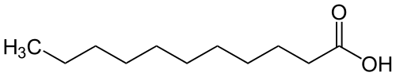 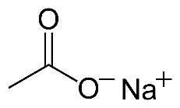 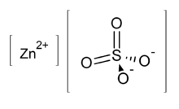

Ácido undecanóico: un ácido graso ácetato de sodio sulfato de zinc

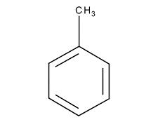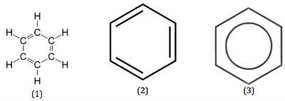 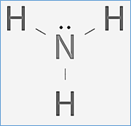

Tolueno Benceno, con todas sus simbologías Amoniaco

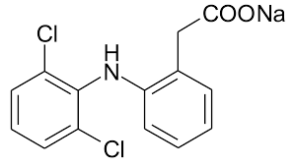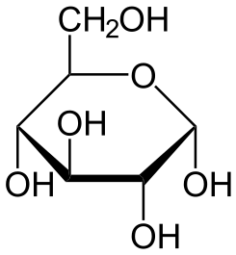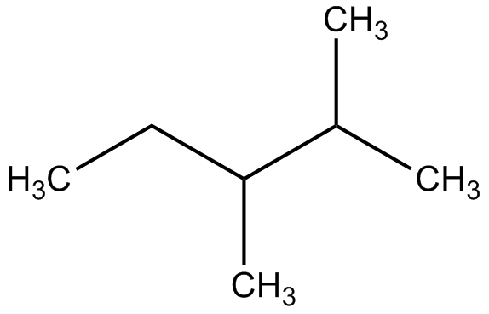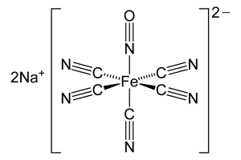

Nitroprusiato de sodio (compuesto de coordinación)

DICLOFENACO SÓDICO GLUCOSA 2,3 DIMETILPENTANO

RESPUESTA

EJERCICIO 1

A)

C (Carbono) Z= 6. 1s2 **2s2 2p2** (px1, py1) **grupo 4, periodo 2**

Na+ (catión sodio) Z= 11 1s2 2s2 2p6 (el catión tiene un electrón menos) Es un ion, no va en la tabla periódica. Octeto completo

H: (Hidrógeno) Z= 1 **1s1 grupo 1 periodo 1**

Mg (magnesio) Z=12 1s2 2s2 2s6 **3s2 grupo 2, periodo 3**

Cl (cloro) Z=17 1s2 2s2 2s6 **3s2** **3p5 grupo 7, periodo 3**

Cl- (cloruro) 1s2 2s2 2s6 **3s2 3p6 (octeto completo)**

Br 35 1s2 2s2 2s6 3s2 3p6 **4s2** 3d10 **4p5 gru. 7 per. 4**

Br- 1s2 2s2 2s6 3s2 3p6 **4s2** 3d10 **4p6 octeto com.**

N (ver en tabla periódica) (Z=7) 1s2 **2s2 2p3 Grupo 5**

Ca (calcio) (Z= 20) 1s2 2s2 2s6 3s2 3p6 **4s2 grupo 2 periodo 4**

**EJERCICIO 2**

|  |  |  |
| --- | --- | --- |
|  | TIPO DE ENLACE | SEGUNDO ENLACE |
| Ca-O | Ionico | - |
| N-N | Covalente apolar | - |
| H-Cl | Covalente polar | - |
| Na-Cl | Ionico | - |
| K-Br | Ionico | - |
| Na-O-H | Na-O: ionico | O-H: Covalente Polar |

**EJERCICIO 3**

HCl (ácido clorhídrico. Ácido fuerte, libera protones) H+ + Cl-

HNO3 (ácido nítrico, un ácido fuerte, libera protones) H+ + NO3-

Ca(NO3)2 (nitrato de calcio, una sal) Ca+2 + 2 NO3-

KCl (cloruro de potasio. Una sal) K+ + Cl-

NaOH (hidróxido de sodio sal y base fuerte) Na+ + OH-

Zn(SO4)2 (sulfato de Zinc una sal) Zn + 2 SO4-2

CH3NH2 (metilamina, una base débil) + H2O↔ CH3NH3+ + OH-

**EJERCICIO 4**



Zona polar (soluble en solventes polares como el AGUA)

Este grupo polar es muy pequeño en relación al resto de la molécula por lo que la molécula es insoluble en agua (hidrofóbica) y soluble en solventes orgánicos.

**ÁCIDO UNDECANOICO** (un ácido graso)

Zona apolar (soluble en solventes orgánicos)



**ACETATO DE SODIO**

Zona ionica (soluble en agua) enmarcada en rojo



**GLUCOSA**

Muy soluble en agua (tiene gran cantidad de OH)



**BENCENO**

Soluble solo en solventes APOLARES (orgánicos)

Hidrofílico



Zonas apolares

ENLACE IONICO: Otorga solubilidad en agua

**DICLOFENACO SÓDICO**

Por el enlace iónico (sodio-O) es soluble en agua